ФЕДЕРАЛЬНОЕ АГЕНТСТВО СВЯЗИ

Федеральное государственное бюджетное образовательное учреждение

высшего образования

«Поволжский государственный университет телекоммуникаций и информатики»

КОЛЛЕДЖ СВЯЗИ

УТВЕРЖДАЮ:
Директор КС ПГУТИ
_____________Андреев Р.В.
«____»_____________2017 г.

СБОРНИК
лабораторных работ
по МДК 04.04
ПАКЕТЫ ПРИКЛАДНЫХ ПРОГРАММ
Часть 2

для специальности: 09.02.03 – Программирование в компьютерных системах

Номера занятий: № 18 – 26
Сборник рассчитан на 18 часов

Составлен преподавателем Лобачевой М.Е.

Рассмотрен на заседании П(Ц)К
«Информационные системы и технологии»
Протокол № 5 от 10.01.2017г.
Председатель П(Ц)К ________ Шомас Е.А.

Самара
2017 г
Перечень формируемых компетенций

ОК 1. Понимать сущность и социальную значимость своей будущей профессии, проявлять к ней устойчивый интерес.
ОК 2. Организовывать собственную деятельность, выбирать типовые методы и способы выполнения профессиональных задач, оценивать их эффективность и качество.
ОК 3. Принимать решения в стандартных и нестандартных ситуациях и нести за них ответственность.
ОК 4. Осуществлять поиск и использование информации, необходимой для эффективного выполнения профессиональных задач, профессионального и личностного развития.
ОК 5. Использовать информационно – коммуникационные технологии в профессиональной деятельности.
ОК 6. Работать в коллективе и команде, эффективно общаться с коллегами, руководством, потребителями.
ОК 7. Брать на себя ответственность за работу членов команды (подчиненных), результат выполнения заданий.
ОК 8. Самостоятельно определять задачи профессионального и личностного развития, заниматься самообразованием, осознанно планировать повышение квалификации.
ОК 9. Ориентироваться в условиях частой смены технологий в профессиональной деятельности.

ПК 1.1 Выполнять разработку спецификаций отдельных компонент.
ПК 1.2 Осуществлять разработку кода программного продукта на основе готовых спецификаций на уровне модуля.
ПК 1.3 Выполнять отладку программных модулей с использованием специализированных программных средств.
ПК 1.4 Выполнять тестирование программных модулей.
ПК 1.6 Разрабатывать компоненты проектной и технической документации с использованием графических языков спецификаций.
ПК 3.1 Анализировать проектную и техническую документацию на уровне взаимодействия компонент программного обеспечения.
ПК 3.2 Выполнять интеграцию модулей в программную систему.
ПК 3.4 Осуществлять разработку тестовых наборов и тестовых сценариев.
ПК 3.6 Разрабатывать технологическую документацию.

Лабораторная работа №18

Наименование работы: Основы работы в Excel
Цель работы: Освоить операции ввода чисел, текста и формул в ячейки рабочего листа Excel. Формировать ОК-2, ОК-4, ОК-5, ОК-6, ПК-1.2, ПК-1.3, ПК-1.6, ПК-3.1, ПК-3.2
Литература:
- Кунтаева Г.Х., Строева Л.Р. Пакеты прикладных программ. Учебное пособие, 2015
- Фуфаев Э.В., Фуфаева Л.И. Пакеты прикладных программ, 2014.

Задание:
Задание 1
Вычислить арифметические выражения, используя относительную адресацию, арифметические операции и скобки для указания приоритетов действий.
Задание 2
Заданы стороны треугольника a, b и c. Вычислить его площадь по формуле Герона S=p(p−a)(p−b)( p−c) , где р – полупериметр, р = (а+b+c)/2, а также радиус вписанной окружности P=S/r и радиус описанной окружности R= (abc)/4S.
Задание 3
Заполнить ячейки с помощью прогрессии. Заполнить столбец А с помощью арифметической прогрессии с первым элементом 5, разностью 1 и предельным значением 12.
Задание 4
Создать и отформатировать таблицу «Финансовый план», сохранить таблицы для дальнейшего создания диаграмм.

Порядок выполнения работы:
- Получить допуск к работе;
- Запустить Microsoft Excel и выполнить задания;
- Составить отчет;
- Ответить на контрольные вопросы.

Содержание отчета:
- Наименование, цель занятия, задание;
- Выполненное задание;
- Ответы на контрольные вопросы.

Контрольные вопросы:
  - Ввод в ячейку текста. Что является текстовой константой, какие символы можно использовать при ее наборе? К какой границе ячейки прижимается текст?
  - Ввод в ячейку числа. Виды числовых констант. Какие символы можно использовать при вводе числа? К какой границе ячейки прижимается число? Как число преобразовать в текст?
  - Ввод в ячейку даты и времени. К какому типу данных относятся эти константы?
  - Что происходит, если по ширине столбца не входят текстовые данные? числа, даты?
  - Ввод в ячейку формулы. C какого символа начинается формула?
  - Что отображается после ввода формулы в ячейке? в строке формул?

ПРИЛОЖЕНИЕ
Задание 1
1. Дать рабочему листу название «Вычисления».
2. В ячейку A1 ввести комментарий х = формат ячейки текстовый, в ячейку A2 – комментарий у = (рис. 1).
3. Затем в ячейку В1 поместить число 4, а в ячейку В2 – число 3. Выполнить вычисления в ячейках В3, В4 и В5 по предлагаемым формулам, подставляя вместо имен переменных адреса ячеек, в которых хранятся значения х и у:
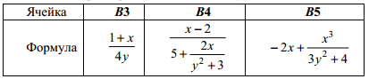
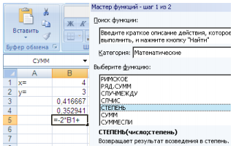
Рис. 1. Лист «Вычисления»

Задание 2
1. Дать следующему рабочему листу название «Треугольник».
2. Заполнить ячейки А2:В6 как показано на рис. 2 (в ячейке В6 записать формулу в относительных ссылках, обратите внимание на форматирование текста и чисел в ячейках).
3. Присвоить ячейкам В2, В3 и В4 имена а, b, с соответственно. Для этого выделить сначала ячейку В2, в строке имен (над столбцом А) выделить В2 и набрать а, нажать Enter. Таким образом ячейке В2 будет присвоено имя а. С помощью тех же действий ячейкам В3 и В6 присвоить имена b и р соответственно. При этом невозможно ячейке В4 присвоить имя с, так как Еxcel использует символы с и r как служебные. Значит ячейке А4 нужно присвоить имя, отличное от с, например, с_
4. Дать имена ячейкам В2, В3, В4 и В6 можно и другим способом. На вкладке Формула выбрать Присвоить Имя (см. рис. 2).
5. Ввести в ячейку В7 формулу =корень(p*(p-a)*(p-b)*(p-c)), используя именованные ячейки.
6. Дополнить таблицу вычислениями радиусов вписанной и описанной окружностей.
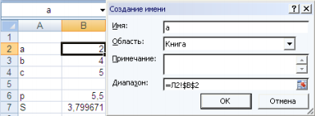
Рис.2. – Лист «Треугольник»

Задание 3
1. Новому рабочему листу дать название «Прогрессия».
2. Заполнить текстовые заголовки.
3. Заполнить столбец A арифметической прогрессией: − в ячейку А2 ввести первый элемент, затем второй; − выделить две ячейки, поставить курсор мыши на маркер заполнения и перетащить вниз при нажатой правой кнопке мыши.
4. Заполнить столбец B, используя геометрическую прогрессию (рис. 3).
− на вкладке Главная перейти на панель Редактирование и щёлкнуть Заполнить;
− в открывшемся списке выбрать Прогрессия;
− выбрать Расположение, Тип, ввести значения: Шаг; Предельное значение. Нажать ОК.
5. Заполнить прогрессию «дата» (столбец С на рис. 3), установив параметр рабочий день.
6. Самостоятельно изучить приёмы копирования, перемещения, удаления ячеек и диапазонов
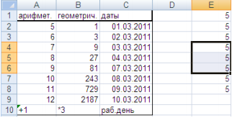
Рис.3 – Лист «Прогрессия»
Задание 4
1. Дать рабочему листу имя «Выполнение плана».
2. Создать таблицу выполнения финансового плана для двух филиалов фирмы согласно образцу, пользуясь следующими инструментами Excel:
− строки, содержащие одинаковые текстовые фрагменты, копировать с помощью Копировать и Вставить, либо с помощью маркера заполнения;
− столбец А (названия месяцев) заполнить методом протягивания с использованием инструмента Прогрессия;
− размеры и начертание шрифтов форматировать с помощью панели инструментов, аналогичной такой же панели инструментов в Word;
− формат записи данных (количество знаков после запятой, указание денежных единиц, способ записи даты и пр.), направление написания текста, способ его выравнивания, вид рамок, фоновый цвет и т.д. задавать, пользуясь инструментами панели форматирования и вкладками диалогового окна
Формат ячеек.
3. В ячейку А26 введите текст «Курс пересчета». В ячейку В26 введите текст 1 у.е.=, выровняйте его по правому краю. В ячейку С26 введите текущее значение курса доллара.
4. В ячейку С4 введите формулу =B4*$C$26, с помощью маркера заполнения скопируйте эту формулу на весь диапазон С4:С15.
5. В ячейку Е4 введите формулу =D4*$C$26, с помощью маркера заполнения скопируйте эту формулу на весь диапазон Е4:Е15.
6. В ячейку G4 введите формулу =F4*$C$26, с помощью маркера заполнения скопируйте эту формулу на весь диапазон G4:G15.
7. Изменить значение курса доллара, проследить, как при этом меняются значения прибыли в столбцах С, Е и G.
8. Щелкнуть на кнопке Предварительный просмотр, чтобы увидеть, как будет выглядеть созданная таблица при печати.
9. Сделать текущей ячейку В16. Щелкнуть на кнопке Автосумма . Убедитесь, что программа автоматически подставила в формулу функцию СУММ и правильно выбрала диапазон ячеек для суммирования. Нажмите клавишу Enter.
10. Повторить подобные действия для ячеек С16, D16, E16, F16, G16.
11. Сделать текущей ячейку B17. Щелкнуть на кнопке Вставка функции (fx), в списке Категория выбрать пункт Статистические, из развернувшегося списка выбрать функцию СРЗНАЧ и щелкнуть на кнопке ОК. Обратить внимание на то, что автоматически выделенный диапазон содержит все ячейки с числовым содержимым, включая ячейку значения суммы. Выделить правильный диапазон методом протягивания и нажмите Enter.
12. Повторить подобные действия для ячеек С17, D17, E17, F17, G17.
13. Используя порядок действий, описанный ранее, определить месяц с наибольшей (функция МАКС) и наименьшей (функция МИН) прибылью.
14. Сохранить рабочую книгу в вашем каталоге.
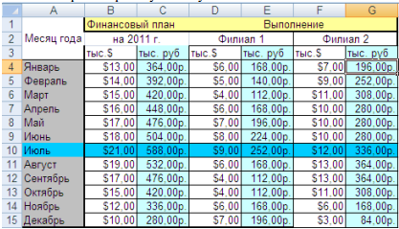
Рис.4 – Лист «Выполнение плана»
Лабораторная работа №19

Наименование работы: Работа с формулами в Excel. Обрамление
Цель работы: Освоить начальные навыки работы с электронными таблицами: построение формул, использование функций, форматов данных в MS Excel. Получить навыки создания и редактирования диаграмм средствами MS Excel. Формировать ОК-2, ОК-4, ОК-5, ОК-6, ПК-1.2, ПК-1.3, ПК-1.6, ПК-3.1, ПК-3.2
Литература:
- Кунтаева Г.Х., Строева Л.Р. Пакеты прикладных программ. Учебное пособие, 2015
- Фуфаев Э.В., Фуфаева Л.И. Пакеты прикладных программ, 2014.
Задание:
Составить таблицу значений функции двух переменных F(x,y), в прямоугольной области [a,b]×[c,d], для аргументов x_{i}=a+ih_{x}, y_{j}=c+jh_{y}, где i=0..N_{x}, j=0.. N_{y}, ( h_{x}=(b-a)/N_{x}, h_{y}=(d-c)/N_{y}). Результат сохранить в книге. N_{x}, N_{y} принять равными по 10 итераций.

Варианты заданий
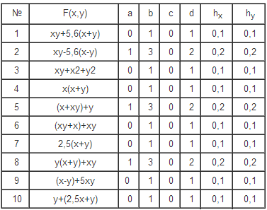

Порядок выполнения работы:
- Получить допуск к работе;
- Запустить Microsoft Excel и выполнить задания;
- Составить отчет;
- Ответить на контрольные вопросы.
Содержание отчета:
- Наименование, цель занятия, задание;
- Выполненное задание;
- Ответы на контрольные вопросы.
Контрольные вопросы:
  - Какими способами можно скопировать, переместить, удалить содержание ячейки?
  - Что такое Маркер заполнения? Какие операции с помощью него можно произвести?
  - С какого знака начинается задание формулы в Excel?
  - Как можно просмотреть формулу, которая содержится в ячейке?
  - Какой формулой задается суммирование интервала ячеек?
  - Каким образом можно изменить шрифт текста в ячейке?
  - Как произвести обрамление таблицы?
  - В каком пункте меню можно выбрать команду, позволяющую просмотреть документ перед его распечатыванием?

ПРИЛОЖЕНИЕ
Для представления данных в удобном виде используют таблицы. Компьютер позволяет представить их в электронном виде, что дает возможность их обрабатывать. Такие таблицы называются электронными.
Одним из самых распространенных средств работы с документами, имеющими табличную структуру, является программа MS Excel. Она входит в пакет Microsoft Office и предназначена для подготовки и обработки электронных таблиц. Файл MS Excel 2007 имеет расширение *.xlsx.
В терминах MS Excel такой файл называется рабочая книга. В каждом файле могут размещаться от 1 до 255 таблиц, каждая из которых называется рабочим листом.
Рабочий лист – документ, который состоит из 16384 строк и 256 столбцов. Строки пронумерованы от 1 до 16384, а столбцы A, B, C и т. д.
На пересечении строки и столбца располагается основной структурный элемент таблицы – ячейка. Для указания на конкретную ячейку используется адрес, который составляется из обозначения столбца и номера строки (Al, C2, F6 и т. п.).
Если мы хотим работать с группой смежных ячеек, то нужно указать через двоеточие начальную ячейку и конечную ячейку (А1:С2).
Для указания номера листа можно записать адрес в виде Лист 8!А1:В2. В Excel есть удобный способ ссылки на ячейку с помощью присвоения этой ячейки произвольного имени. Имя можно задать на вкладке Формулы.
Чтобы ввести данные в конкретную ячейку необходимо её выделить щелчком левой кнопки мыши, а затем ввести данные. Чтобы исправить введенные данные необходимо перейти в режим редактирования, дважды щелкнув левой кнопкой мыши по ячейке.
В любую ячейку можно записать: число, формулу, текст. Числа автоматически сдвигаются к правой стороне. Число можно записать в стандартном виде: 257 или в экспоненциальном виде: 2.0Е-20. Если последовательность начинается со знака =, то электронная таблица считает её формулой (=А2+СЗ+В6).
Если вводимая информация, не число и не формула, то Excel считает, что это текст. Если вводимый текст превысит по длине видимую ширину столбца, то возможны 2 случая:
- если следующие ячейки пустые, тогда визуально текст накроет эти ячейки;
- если в следующих ячейках есть данные, тогда правая часть текста скроется за этими ячейками.
На вкладке Главная можно открыть вкладку Шрифт и откроется диалоговое окно, в котором можно задать верхний или нижний индекс, выбрать числовые форматы, задать размер шрифта и гарнитуру, выравнивание, границу, заливку, защиту. На вкладке Главная можно выбрать стили ячеек. Редактирование таблицы может быть выполнено с помощью контекстного меню: можно добавить или удалить лист, строки, столбцы, переименовать лист.
Особенность электронных таблиц состоит в возможности применения формул для описания связи между значениями различных ячеек. Аргументами в формулах могут быть: числа, функции, ссылки. Ссылка определяет адрес ячейки, где находится нужное значение.
Различают абсолютные, относительные и смешанные адреса. Абсолютный адрес ячейки позволяет определить местоположение нужного значения в данной ячейке, адрес которой остается фиксированным при любых операциях и манипуляциях с таблицей. В записи абсолютного адреса ячейки перед именем столбца и перед номером строки пишется знак “$”. Например, $B$19.
Относительный адрес ячейки (без использования знака “$”) определяет не только местоположение ячейки, но и относительное взаиморасположение ячеек. Функциональное различие абсолютного и относительного адресов ячейки проявляется при переносе формулы в другую ячейку рабочего листа. При этом в формулах абсолютные адреса ячеек не меняются, а относительные изменяются так, что на новом месте относительное взаиморасположение ячеек – аргументов и ячеек с формулой сохраняется.
В случае если необходимо закрепить только номер строки или номер столбца, используют смешанные адреса ячеек.
Например, в адресе $F1 закрепленным является столбец F, а в адресе B$7 – строка 7.
Расчет по заданным формулам осуществляется автоматически. Изменение содержимого одной ячейки приводит к пересчету всех ячеек, которые связаны формулой. В формулах могут быть использованы стандартные функции, которые находятся в библиотеке MS Excel. Для вызова таких функций предназначен мастер функций. Мастер функций может быть вызван пиктограммой в строке формул или во вкладке Формула.
MS Excel позволяет скопировать готовую формулу в смежные ячейки, причем адреса ячеек будут изменены автоматически. Для этого необходимо выделить ячейку, содержащую формулу, установить указатель мыши на черный квадратик в правом нижнем углу курсорной рамки (указатель примет форму черного крестика).
После этого нажать левую кнопку мыши и, не отпуская, сместить указатель по горизонтали или вертикали в зависимости от того, куда распространяется формула. При копировании влево (вправо) смещение на одну ячейку по горизонтали уменьшает (увеличивает) каждый номер столбца в формуле на единицу. При копировании вверх (вниз) по вертикали уменьшает (увеличивает) каждый номер строки в формуле на единицу. Этим способом можно копировать в смежные ячейки числа и тексты.
Пример. Вычисление по формулам.
Вычислить значение функции F(x,y) по формуле F(x,y)=4x³ -3y² +6x для х=1 и у=2.
1 способ.
В ячейку А1 записать x, в ячейку B1 – y, в ячейку C1 – F(x,y).
В ячейку А2 записать значение 1, а в ячейку B2 значение 2. В ячейку С2 ввести вышеуказанную формулу, используя для операции возведение в степень символ ^ и для операции умножения символ *.
Адреса ячеек в формулу можно вводить с клавиатуры либо выбирая нужную ячейку мышкой.
 | A | B | C
1 | x | y | F(x,y)
2 | 1 | 2 | =4*А2^3-3*B2^2+6*A2
После нажатия клавиши Enter в ячейке С2 получаем результат.
Для второго варианта присвоить ячейке А2 со значением х имя х, а ячейке В2 со значением у имя у. Присвоить имя ячейке можно на вкладке Формула.

Лабораторная работа №20
Наименование работы: Работа с автозаполнением и составление формул, абсолютные и относительные ссылки на ячейки
Цель работы: Изучить основные приемы работы в электронных таблицах. Научиться вводить числовые данные и формулы для вычисления. Формировать ОК-2, ОК-4, ОК-5, ОК-6, ПК-1.2, ПК-1.3, ПК-1.6, ПК-3.1, ПК-3.2
Литература:
- Кунтаева Г.Х., Строева Л.Р. Пакеты прикладных программ. Учебное пособие, 2015
- Фуфаев Э.В., Фуфаева Л.И. Пакеты прикладных программ, 2014.

Задание:
- На листе 1 создайте простейшую таблицу под названием «Анализ показателей производства».

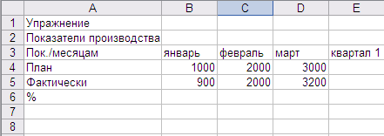

В ячейках Е4 и Е5 просчитайте сумму показателей. В ячейках В6 по Е6 необходимо посчитать % выполнения. В готовой таблице проведите процедуру автоформатирования.

- На листе 2 выполнить расчеты. Дан прямоугольный параллелепипед со сторонами a,b,c. Необходимо вычислить следующее:

- Объем V=abc;
- Площадь поверхности S=2(ab+bc+ac);
- Длину диагонали d= 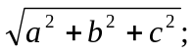
- Угол между диагональю и плоскостью основания φ= arctg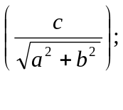
- угол между диагональю и боковым ребром α= 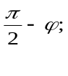
- Объем шара, диаметром которого является диагональ Vш=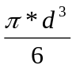;
Для проведения вычислений составьте таблицу вида:

a | b | c | V | S | d | φ | α | Vш

- На листе 3 составьте таблицу следующего вида:

Количество выпавших осадков
 | 2011 | 2012 | 2013 | 2014 | итого | Макс. кол-во за месяц | Мин. кол-во за месяц
Январь | 23 | 31 | 30 | 27
Февраль | 13 | 25 | 21 | 32
Март | 26 | 41 | 33 | 34
Апрель | 29 | 18 | 42 | 29
Май | 56 | 24 | 58 | 61
Июнь | 45 | 56 | 69 | 58
Итого
Макс. за год | Соответствующие функции можно найти в меню ФУНКЦИИ
Мин. за год
Среднее за год
Вставьте все необходимые формулы для расчета. Проведите форматирование таблицы самостоятельно.

Порядок выполнения работы:
- Получить допуск к работе;
- Запустить Microsoft Excel и выполнить задания;
- Составить отчет;
- Ответить на контрольные вопросы.
Содержание отчета:
- Наименование, цель занятия, задание;
- Выполненное задание;
- Ответы на контрольные вопросы.
Контрольные вопросы:
- Перечислите основные виды данных в электронных таблицах.
- Запишите, как пользоваться режимом Автозаполнения? Для чего применяется этот режим?

ПРИЛОЖЕНИЕ
Автозаполнением за секунды можете заполнить ряды:
- чисел: 100, 200, 300…
- дат: 1-4-11, 2-4-11, 3-4-11…
- месяцев: ноябрь, декабрь, январь…
Строки типа: цех1, цех2…; квартал1, квартал2 …
Для использования режима Автозаполнения необходимо в первую ячейку ввести первое число (значение), далее установить курсор мыши в правый нижний угол (вместо стрелки появится крестик) и нажимая левую кнопку мыши протащить крестик на нужное количество клеток.
Для ввода любой функции можно использовать Мастер функций, из меню ВСТАВКА - ФУНКЦИЯ:
Для представления таблицы в более наглядном виде необходимо ее отформатировать. Можно наложить на всю таблицу один из стандартных форматов, заложенных в программе, для этого пользуются Автоформатированием.
Можно форматировать отдельные элементы таблицы, задавая ширину столбцов, тип шрифта и кегль для заголовков, высоту строк, обрамляющие рамки и тени клеток, расположение данных в клетка. Для этого необходимо выделить соответствующие ячейки и выбрать пункт меню ФОРМАТ – ЯЧЕЙКИ, затем выбрать необходимую вкладку.
Формат чисел в ячейках, количество значащих цифр, направление надписи оформляются с помощью вкладки ФОРМАТ – ЯЧЕЙКИ – ЧИСЛО.
Лабораторная работа №21

Наименование работы: Абсолютные и относительные ссылки, составление сложных условий
Цель работы: Научиться применять абсолютный вид адресации при решении задач. Формировать ОК-2, ОК-4, ОК-5, ОК-6, ПК-1.2, ПК-1.3, ПК-1.6, ПК-3.1, ПК-3.2
Литература:
- Кунтаева Г.Х., Строева Л.Р. Пакеты прикладных программ. Учебное пособие, 2015
- Фуфаев Э.В., Фуфаева Л.И. Пакеты прикладных программ, 2014.

Задание:
  - Рассчитайте сумму платежа, за израсходованную электроэнергию за год, используя абсолютные и относительные ссылки на ячейки при создании формул.
Оформите таблицу расчета платежей по образцу.

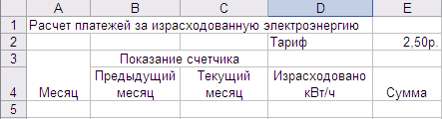
Проверь себя: Вы должны ввести всего две формулы для вычисления платежа, за израсходованную электроэнергию за год. Внизу таблицу подведите итоговую сумму за год.

  - Создайте электронную таблицу учета платы за квартиру согласно образцу:
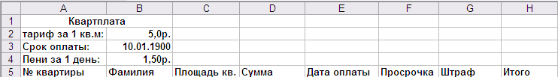

- все заголовки выровнять по центру как по горизонтали, так и по вертикали, при определении формата ячейки примените опцию переноса слов;
- столбец № квартиры: 10, 11, 12 … - центральное выравнивание;
- столбец Фамилия: Иванов 1, Иванов2 и т.д.
- столбец Площадь: 60; 59,5; 58 и т.д. (каждая последующая на 0,5 кв.м. меньше предыдущей), выравнивание центральное;
- столбец Сумма: для каждой квартиры умножается значение из графы Тариф, формат денежный;
- столбец Дата оплаты: с 1 марта, каждая следующая квартира производила оплату на день позже предыдущей, формат Дата, полная форма;
- столбец Просрочка: если оплата была произведена до срока оплаты включительно, то автоматически ставится 0 (ноль), если позже срока, то должно подсчитываться количество дней просрочки (Дата оплаты – Срок оплаты). Данные выровняйте по центру;
- столбец Штраф: для каждой квартиры умножается значение из графы Пени за 1 день на значение из графы Просрочка. Формат денежный;
- столбец Итого: суммируются значения из граф Сумма и Штраф, формат денежный;
- в конце ведомости должна автоматически подсчитываться следующая статистика по всем квартирам: общая сумма графы Итого, Средняя площадь, Максимальная просрочка.

3. Создать таблицу, которая формирует ведомость на выплату зарплаты с прогрессивной шкалой подоходного налога. Пусть налог исчисляется по прогрессивной шкале следующим образом:
- с зарплаты, не превышающей 10000 руб., налог составляет 12%, а с части зарплаты, превышающей 10000 руб., взыскивается налог 20% от этой части.
Вначале определим исходные данные задачи: фамилии работников (текст) и размер зарплаты (число с двумя цифрами в дробной части).
Установим, что мы должны рассчитать в задаче величины подоходного налога и получаемой каждым работником суммы.
Для выполнения расчетов запустите Excel, опишите структуру таблицы и введите исходные данные следующим образом.

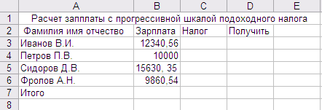

В ячейку СЗ поместите формулу расчета величины подоходного налога, вычисляемого по прогрессивной шкале. Для этого выделите ячейку СЗ и введите формулу =ЕСЛИ(ВЗ<=10000; ВЗ*0,12;10000*0,12+(ВЗ-10000)*0,2). В этой формуле проверяется условие В3<=10000. Если условие соблюдается, то налог вычисляется по формуле В3*0,12. Если условие ложно, то налог вычисляется по формуле 10000*0,12+(ВЗ-10000)*0,2 (12% от суммы зарплаты в 10000 руб. + 20% от суммы, превышающей 10000 руб.).
В ячейку D3 введите формулу =ВЗ-СЗ для определения суммы разности зарплаты и налога.
Скопируйте формулы из диапазона C3:D3 в диапазон C4:D6. В ячейку В7 введите формулы суммирования результата по столбцу В, для чего, выделив ячейки ВЗ:В6, щелкните кнопку «Автосумма» в панели инструментов Стандартная. Скопируйте формулу вычисления суммы столбца из В7 в C7:D7.
Оформите таблицу, выделив диапазон A2:D7 и выбрав команду Автоформат в меню Формат. В диалоговом окне Автоформат из списка форматов выберите вариант Финансовый 3 и щелкните кнопку «ОК». Измените формат отображения значений в ячейках B3:D7, для чего, выделив этот диапазон, выберите в меню Формат команду ячейки, затем в диалоговом окне Формат ячеек выберите Финансовый формат, в поле Число десятичных знаков задайте отображение двух цифр в дробной части, в поле Обозначение выберите р и щелкните кнопку «ОК» для применения заданного формата ячеек. Сохраните таблицу под именем Расчет зарплаты.

Порядок выполнения работы:
- Получить допуск к работе;
- Запустить Microsoft Excel и выполнить задания;
- Составить отчет;
- Ответить на контрольные вопросы.
Содержание отчета:
- Наименование, цель занятия, задание;
- Выполненное задание;
- Ответы на контрольные вопросы.
Контрольные вопросы:
- Перечислите основные виды адресации в электронных таблицах. Чем один вид адресации отличается от другого?
- В каких случаях применяют абсолютные ссылки? Относительные?
- Как вводится знак абсолютной адресации?
ПРИЛОЖЕНИЕ

Общий вид условной функции следующий:
ЕСЛИ (< условие > , < выражение 1 > , <выражение 2 >)
<условие> - это логическое выражение, которое может принимать значение ИСТИНА или ЛОЖЬ,
<выражение 1 > , < выражение 2 > могут быть числами, формулами или текстом.
Условная функция, записанная в ячейку таблицы, выполняется так: если <условие> истинно, то значение данной ячейки определит <выражение 1 >, в противном случае <выражение 2 >. Логические выражения строятся с помощью операций отношения >(меньше), <(больше), <=(меньше или равно), >= (больше или равно), = (равно), <>(неравно).
Если задание 2 сделано правильно, то должна получиться следующая таблица:
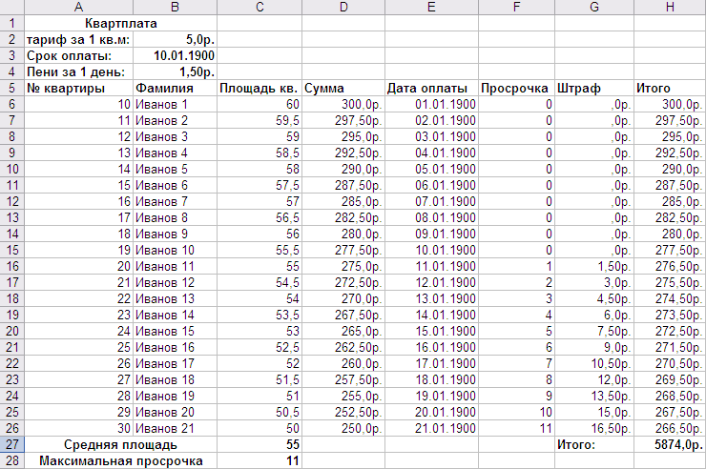

Лабораторная работа №22

Наименование работы: Сортировка данных, фильтр, работа с листами рабочей книги
Цель работы: Ознакомиться с общими сведениями об управлении листами рабочей книги, удалении и переименовании листов; составлять формулы, содержащие адреса ячеек на разных листах рабочей книги; составлять таблицы на основе данных из другой таблицы, расположенной на другом листе рабочей книги. Формировать ОК-2, ОК-4, ОК-5, ОК-6, ПК-1.2, ПК-1.3, ПК-1.6, ПК-3.1, ПК-3.2
Литература:
- Кунтаева Г.Х., Строева Л.Р. Пакеты прикладных программ. Учебное пособие, 2015
- Фуфаев Э.В., Фуфаева Л.И. Пакеты прикладных программ, 2014.

Задание:
Подготовьте ведомость на выдачу заработной платы. Для выполнения упражнения понадобятся три листа: на первом разместите сведения о начислениях; на втором –ведомость на выдачу заработной платы; на третьем – ведомость на выдачу компенсаций на детей.
Создайте заготовки таблицы самостоятельно (см. образец на рис.1). Заголовок размещен в двух строках таблицы, применен полужирный стиль начертания шрифта, весь текст выровнен по центру, а «Налоги» – по центру выделения. Измените ширину столбца (в зависимости от объема вводимой информации) и обрамление таблицы. В данном случае использовано сложное обрамление, когда снята часть рамок. Важно по предложенному образцу определить реальное положение ячеек и выполнить соответствующее обрамление, выделяя различные блоки ячеек.
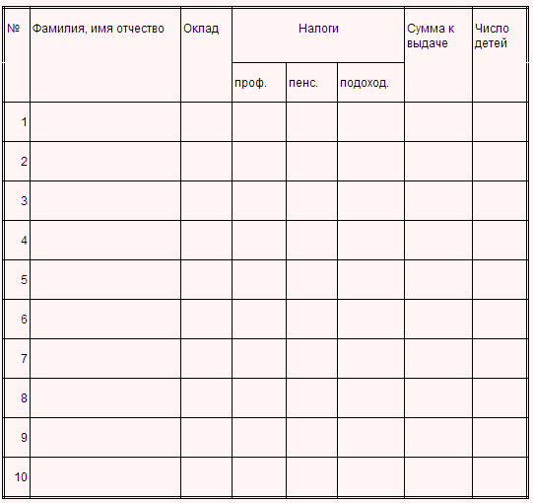
Рисунок 1
Задайте формат числа «денежный» для ячеек, содержащих суммы.
Теперь заполните столбцы D и E формулами для расчета профсоюзного и пенсионного налогов. Примем профсоюзный и пенсионный налоги, составляющими по 1% от оклада. Удобно ввести формулу в одну ячейку, а затем распространить ее на оба столбца. Самое важное – не забыть про абсолютные ссылки, так как профсоюзный и пенсионный налоги нужно брать от оклада, т.е. ссылаться только на столбец С «Оклад». Примерный вид формулы: =$С3*1% или =$С3*0,01 или =$С3*1/100. После ввода формулы в ячейку D3 ее нужно распространить вниз (протянув за маркер выделения) и затем вправо на один столбец. Теперь формулами уже заполнены столбцы D и E.
Столбец F следует заполнить формулой для расчета подоходного налога. Подоходный налог вычисляется по формуле: 12% от Оклада за вычетом минимальной заработной платы и пенсионного налога. Примерный вид формулы: =(С3-Е3-110)*12% или =(С3-Е3-110)*12/100 или =(С3-Е3-110)*0,12.
Для подсчета Суммы к выдаче примените формулу, вычисляющую разность оклада и налогов.
Заполните столбцы «Фамилия, имя, отчество», «Оклад» и «Число детей» после того, как ввели все формулы. Результат будет вычисляться сразу же после ввода данных в ячейку. При желании можно воспользоваться режимом формы для заполнения таблицы. Заполнение таблицы можно производить следующим образом:
- Наберите любые несколько фамилий (сотрудников предприятия) в произвольном порядке или см. образец заполненной таблицы на рис.2.
- В столбце С наберите оклады сотрудников согласно штатному расписанию (надерите любые числа или см. образец заполненной таблицы на рис.2).
- В последнем столбце «Число детей» проставьте любые числа от 0 до 3.
- После ввода всех данных желательно выполнить их сортировку (перед сортировкой необходимо выделить все строки от фамилий до сведений о детях). В окончательном виде таблица будет соответствовать образцу на рис. 2.
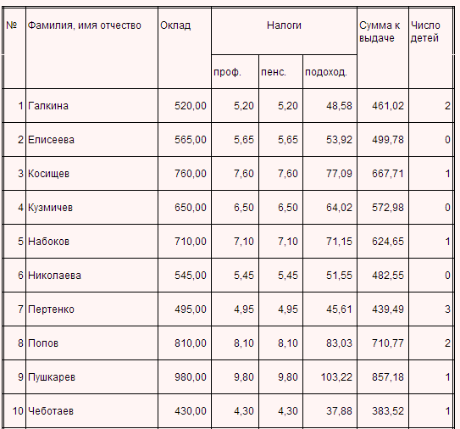
Рисунок 2
Поскольку мы собираемся в дальнейшем работать сразу с несколькими листами, имеет смысл переименовать их ярлычки в соответствии с содержимым. Переименуем активный в настоящий момент лист в «Начисления».
Перейдите с помощью мыши на Лист 2. Переименуйте его в «Детские». На этом листе создайте ведомость на получение компенсации на детей на основе таблица начислений. Подготовьте пустую таблицу, состоящую из трех столбцов.
Наберите заголовки столбцов: в ячейку А1 – «ФИО», в ячейку В1 – «Сумма», в С1 – «Подпись» (см. образец на рис.3). Выполните обрамление таблицы.
Список фамилий внесите автоматически с помощью связи межу листами. Для этого выделите ячейку А2 листа «Детские» и введите в нею формулу: =Начисления!В3, где имя листа обозначается восклицательным знаком, а В3 – адрес ячейки, в которой размещена первая фамилия сотрудника на листе «Начисления». Эту формулу можно не набирать в ручную, а перейти на лист «Начисления», выделит мышью ячейку, содержащую первую фамилию списка и нажмите Enter. Вернитесь на лист «Детские» и распространите полученную формулу вниз столбца А.
В ячейке В2 аналогичным образом поместите формулу: =Начисления!Н3* 53.10, где Н3 – адрес первой ячейки на листе «Начисления», содержащей число детей. Заполните этой формулой остальные ячейки столбца В. Примените к ним денежный формат числа.
Для того чтобы список в таблице на листе «Детские» состоял только из сотрудников, имеющих детей, установите фильтр по наличию детей. Для этого выполните команду Данные®Фильтр®Автофильтр и в раскрывающемся списке «Сумма» выберите критерий (Условие). В левом верхнем поле окна пользовательского автофильта выберите больше или равно, а в верхнем правом поле выберите минимальное ненулевое число из списка (в нашем случае это 53,13). Нажмите ОК.
Вставьте в самом верхе дополнительную строку и наберите заголовок этого листа: «Ведомость на получение детской компенсации». В окончательном варианте отфильтрованная таблица должна иметь следующий вид:
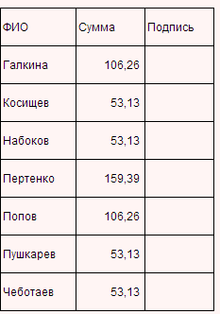
Рисунок 3

Порядок выполнения работы:
- Получить допуск к работе;
- Запустить Microsoft Excel и выполнить задания;
- Составить отчет;
- Ответить на контрольные вопросы.
Содержание отчета:
- Наименование, цель занятия, задание;
- Выполненное задание;
- Ответы на контрольные вопросы.
Контрольные вопросы:
- Какие типы данных можно сортировать в Excel?
- Что определяет ключ сортировки?
- Укажите максимальное количество ключей сортировки.
- Назовите способы связывания рабочих листов
- Какой тип связывания рабочих листов предпочтительнее?
- Для чего предназначено связывание рабочих листов?
- Можно ли при создании связанных файлов производить ссылки на незагруженные рабочие книги? Если да, то укажите, каким образом.
- Что такое «Автофильтр» и как с его помощью осуществлять выборку данных по запросу пользователя?
- Как производится копирование и вставка данных в ячейки?
- Каким образом можно скопировать находящиеся в ячейке только формулы, только значения, только параметры?
- Как объединить несколько ячеек при написании, например, заголовка таблицы?
- Как разъединить объединенные ячейки (вернуться в исходное состояние)?

ПРИЛОЖЕНИЕ
Сортировка данных в Excel используется для переупорядочения строк в списке в соответствии с содержимым конкретных столбцов. Сортировать можно как текстовые, так и числовые данные. При этом первые сортируются в алфавитном или в обратном алфавитном порядке, а вторые – либо в порядке убывания, либо в порядке возрастания. Excel автоматически определяет тип сортируемых данных.
Команда Сортировка может быть использована для любого интервала ячеек. Для сортировки записей выделите все ячейки, а затем вызовите команду Меню → Данные → Сортировка. Откроется диалоговое окно «Сортировка диапазона».
При сортировке записей таблицы не включайте имена полей в область выделения.
Можно указать до трех ключей сортировки. Ключ сортировки определяет, по какому столбцу будет производиться сортировка при сортировке строк или по какой строке будет производиться сортировка при сортировке столбцов.
Microsoft Excel использует следующие основные принципы при сортировке:
- Если сортировка ведется по одному столбцу, то строки с одинаковыми значениями в этом столбце сохраняют прежнее упорядочивание.
- При использовании более одного ключа записи с одинаковыми значениями первого ключа будут отсортированы по второму, а затем и по третьему ключу.
- Строки с пустыми ячейками в столбце, по которому ведется сортировка, располагаются в конце сортируемого списка.
- Скрытые строки не перемещаются, если только они не являются частью структуры.
- Параметры сортировки - выбранный столбец, порядок (возрастающий или убывающий) и направление сортировки (сверху вниз или слева направо) - сохраняются от предыдущего применения сортировки, пока Вы не измените их, не выберите иной список или не измените метки столбцов.
- Microsoft Excel позволяет также сортировать только выделенные строки или столбцы, или данные только в одной строке или столбце.
Для того, чтобы легко восстановить конкретное (первоначальное) расположение данных в списке, перед сортировкой вставьте новый столбец и последовательно пронумеруйте каждую строку списка с помощью Автозаполнения или команды Заполнить Ряды. Позже можно будет отсортировать список по этому столбцу, восстановив прежнее расположение строк.
Для сортировки списка можно воспользоваться и кнопками сортировки на стандартной панели инструментов. Однако этот быстрый способ сортировки имеет существенный недостаток: Excel не позволяет проверить правильность выделения списка, а, следовательно, правильность сортировки.
Связывание данных на нескольких рабочих листах. Связь – это ссылка на ячейку или диапазон ячеек на другом рабочем листе или в другой рабочей книге. При открытии книги, содержащей связи (связанной книги), программа Excel обращается к соответствующим ячейкам исходных книг и извлекает из них актуальные данные (обновляет связи).
При использовании связей программа Excel динамически связывает одну электронную таблицу с другой так, что при внесении изменений в одну из таблиц эти изменения автоматически переносятся во вторую.
Обычно связывание используют для того, чтобы избежать двойного ввода информации. Также связывание книг используется для объединения информации, поступающей из различных источников.
При создании связи программа Excel автоматически создаёт ссылку, представляющую собой имя исходной книги, заключённое в квадратные скобки, за которым следуют имя листа, восклицательный знак и ссылка на ячейку с данными.
Например: [Книга3.xls]Лист2!$А$5.
Каждая ссылка устанавливает связь между двумя рабочими книгами. Рабочая книга, содержащая ссылку на ячейку с данными, называется исходной, а та, которая содержит ссылку на ячейку с данными из другой книги – зависимой.
Создать связь можно следующими способами: используя открытую рабочую книгу или указав имя файла рабочей книги на диске. Первый способ намного проще. В случае его применения одновременно откройте обе рабочие книги. (Исходную и зависимую.) Расположите эти книги на экране рядом. Для этого выберите Меню → Окно → Сравнить рядом с → и в открывшемся диалоговом окне «Сравнить рядом» выберите нужный файл.
Следует так разместить исходную и зависимые рабочие книги, чтобы одновременно видеть ячейки с формулами и исходными данными.
В зависимой рабочей книге выберите нужную ячейку и начинайте ввод формулы. (Введите знак =). Во время ввода формулы при вставке ссылки, в зависимую рабочую книгу, перейдите в исходную и выделите ячейку или диапазон ячеек, ссылки на которые надо включить в формулу. Возвратитесь в зависимую книгу и завершите ввод формулы, как обычно.
При открытии рабочей книги, содержащей ссылки на другие книги, появляется окно с сообщением о том, что данная книга содержит связи с другими источниками. Можно задать обновление связей, чтобы воспользоваться самыми последними данными, или отказаться от него, когда нужно использовать данные, полученные ранее.
Если зависимая рабочая книга открывается после исходной, то все изменения вносятся автоматически.
Анализ данных с использованием автофильтра. Фильтры, интегрированные в Excel, упрощают процесс ввода записей в список и их удаление из него, а также процесс поиска информации. Фильтры используются для отображения на экране записей, удовлетворяющих определённому условию, и временного сокрытия всех остальных записей. Записи, которые не соответствуют заданному критерию, при фильтрации скрываются, однако их расположение остаётся прежним.
Для задания автофильтра установите курсор в какое-либо поле таблицы; выберите режим Меню → Данные → Автофильтр.
Автоматически строится всплывающие меню по каждому столбцу. В меню задаются параметры для выборки записей:
  - показать все записи,
  - показать первые 10 записей,
  - условие (позволяет задать другое условие фильтрации),
  - показать записи равные значению, указанному в меню,
  - сортировка по возрастанию,
  - сортировка по убыванию.
Стрелка в конце заголовка того столбца, который в данный момент используется для фильтрации списка, имеет синий цвет.
Фильтрацию данных, как и сортировку, можно продолжить, задавая условия отбора в других столбцах.
Чтобы вновь отобразить весь список, установите для всех столбцов в качестве условия элемент «Все» или вызовите команду Меню → Данные → Фильтр → Отобразить все.
Отмена фильтра выполняется повторным выбором режима Автофильтр.
Автофильтр позволяет делать выборку записей только в текущей таблице. Если требуется поместить выбранные записи в отдельную таблицу, то необходимо использовать расширенный фильтр.
Редактирование и форматирование записей, отобранных с помощью фильтра, производится аналогично тому, как это делается при работе с обычными данными. При печати базы данных с действующим фильтром на печать выводятся только отфильтрованные записи. Это позволяет создавать отчёты на основе любой части информации в списке Excel.
Кроме того, избежавшие фильтрации строки можно, например, выделить цветом (фона или шрифта), рамками или иным образом отформатировать. Отключив затем фильтр, получим весьма наглядную разметку таблицы.
По не отфильтрованному участку таблицы можно вычислять суммы, произведения, производить некоторые другие операции так, будто никаких скрытых строк у нас нет. Для этого требуется в режиме фильтрации поставить мышь в свободную ячейку, нажать на кнопку (автосумма) на стандартной панели инструментов и выделить все показанные на листе строки. В результате посчитается специальная функция ПРОМЕЖУТОЧНЫЕ ИТОГИ (категории «математические»). В ней первым аргументом является номер математической или статистической операции, а вторым – интервал вычислений. Вот некоторые номера операций:
1 – вычисление среднего по неотфильтрованным данным;
2 и 3 – подсчёт количества чисел и непустых ячеек;
4 и 5 – вычисление максимума и минимума;
6 – произведение;
7 и 8 – стандартное отклонение;
9 – суммирование неотфильтрованных данных;
10 и 11 – дисперсия и т.д.
Фильтрацию удобно использовать при создании диаграммы, иллюстрирующей только определённую часть информации из списка.
Диаграмму, построенную на основе отфильтрованных данных, следует сохранить или напечатать до того, как будут изменены условия фильтрации.
Лабораторная работа №23

Наименование работы: Создание, редактирование и построение диаграмм
Цель работы: Ознакомление с приемами работы по созданию и редактированию диаграмм. Формировать ОК-2, ОК-4, ОК-5, ОК-6, ПК-1.2, ПК-1.3, ПК-1.6, ПК-3.1, ПК-3.2
Литература:
- Кунтаева Г.Х., Строева Л.Р. Пакеты прикладных программ. Учебное пособие, 2015
- Фуфаев Э.В., Фуфаева Л.И. Пакеты прикладных программ, 2014.

Задание:
  - Составить таблицу расчета доходов фирмы в абсолютном и процентном отношении и диаграмму роста доходов на основе данных о доходах фирмы.

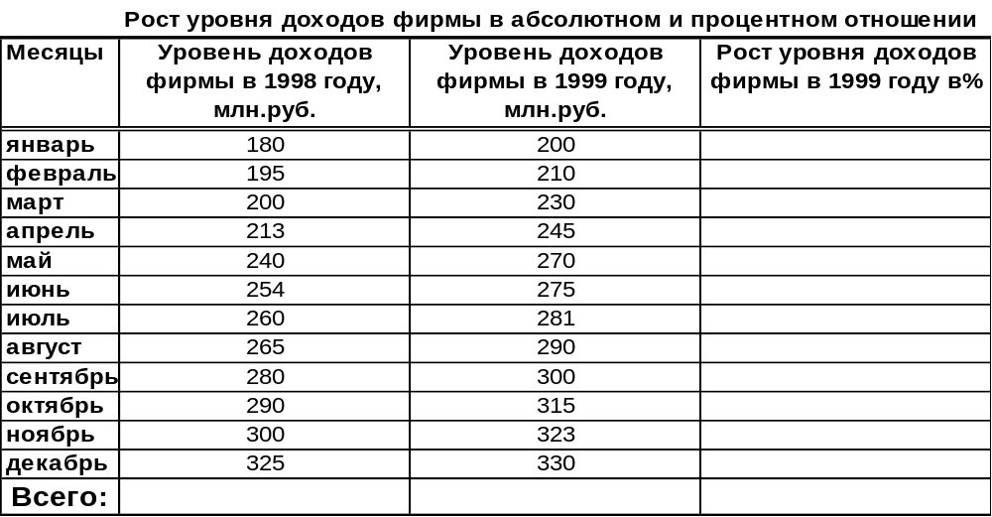

- Определить тип, размер и стиль шрифтов для заголовков строк и столбцов: Times New Roman Cyr, размер 12, стиль полужирный; для остального текста - Times New Roman Cyr, размер 10, стиль обычный;
- Вычислить рост уровня доходов фирмы в процентном отношении в каждом месяце 1999 года по отношению к январю 1999 года (3-й столбец таблицы);
- =(Ci-C$3)/C$3 где Сi – адрес ячейки i-го месяца графы Уровень доходов фирмы в 1999 году, С$3 – абсолютный адрес ячейки Уровень доходов фирмы за январь 1999 года;
- Вычислить суммарный уровень доходов фирмы за 1999 и 1998 годы, результаты поместить в последней строке второго и третьего столбца соответственно;
- Вычислить среднее значение роста уровня доходов в процентах, результат поместить в последней строке четвертого столбца;
- Построить диаграмму зависимости уровня доходов фирмы за 1999 и 1998 годы по месяцам в виде гистограммы;
- Построить диаграмму зависимости уровня доходов фирмы в процентном отношении в виде линейного графика;
- Построить совмещенную диаграмму (тип нестандартная/график|гистограмма2) по данным полученной таблицы (второй, третий и четвертый столбцы).

- Составить круговую диаграмму с отображением среднего балла по предметам на основании таблицы "Итоги экзаменационной сессии". Таблицу заполнить самостоятельно.

Итоги экзаменационной сессии

№ п/п | Ф.И.О. | Математика | Физика | Информатика
1. | Макаров С.П. | 4 | 5 | 4
2. | ... | ...
3.
…
Средний балл

- Построить график функции y=sin x. Значение аргумента х выбрать в пределах от –6 до 6 с шагом 0,5.

- Построить график квадратичной функции 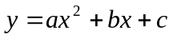, считая a, b и с параметрами на интервале [-5;5] с шагом 0.2.

- Построить график функции 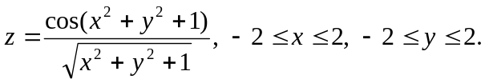

- По данным таблицы постройте столбчатую диаграмму и оформите следующим образом:
- сделайте заголовок в две строки (первая строка должна иметь шрифт размером 16 пунктов, жирный, вторая — 12 пунктов, обычный);
- сделайте надписи около осей X и Y (около оси Y развернуть текст вдоль оси);
- замените маркер первого столбика соответствующим рисунком;
- измените цвет маркера второго столбика на зеленый с нестандартным заполнением (косая линия или точки и т. п.);
- выведите для второго столбика метки данных, измените для них цвет написания букв и фон и поместите поверх маркера;
- легенду разместите под диаграммой;
- на диаграмме поместите текст с вашей фамилией и классом;
- поместите надпись «ЛЕГЕНДА» со стрелкой, указывающей на местонахождение вашей легенды;
- постройте по тем же данным круговую диаграмму с вырезанным сектором и нанесите метки данных в процентном отношении;
- постройте объемную гистограмму, в которой: для основания использовать цвет бледно-зеленый в косую полоску;
- измените поворот и возвышение основания.

Химический состав и калорийность мяса некоторых видов рыб

Рыба | Вода | Жиры | Белки
Треска | 80,8 | 0,4 | 17,6
Сазан | 78 | 2,7 | 18,2
Севрюга | 69,8 | 1,9 | 17,2
Камбала | 78,2 | 2,8 | 2

- По данным таблицы постройте диаграмму и оформите ее по образцу
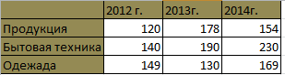

    - шрифт заголовка — Arial, 12 пунктов, синий цвет, двойное подчеркивание;
    - надписи осей — Arial, 8 пунктов, синий цвет;
    - линия «Продукции» — зеленый цвет, толстая;
    - линия «Бытовая техника» — сиреневый цвет, толстая;
    - линия «Одежда» — желтый цвет, толстая;
    - убрать пересечение с осью в промежуточном значении;
    - максимальное значение оси Y = 400;
    - цена деления 200;
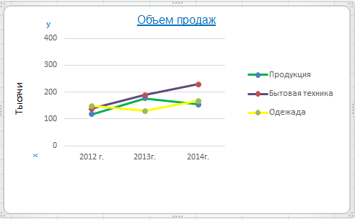

- По данным таблицы постройте диаграмму и оформите ее по образцу

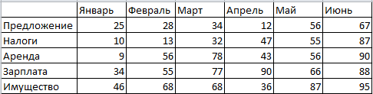

- цвет надписей месяцев - красный. «Имущество, налоги,....» - синий, подписи осей - черный;
- в формате рядов данных изменить следующие параметры: глубину зазора, порядок рядов по образцу;
- изменить на оси порядок категорий;
- цвет маркеров для «Налогов" - зеленый, «Аренды» - малиновый.
- «Зарплаты» - темно-зеленый. «Предложения» - красный. «Имущество» - синий;
- основание - серый, боковые стенки - желтый;
- развернуть ось «Количество».
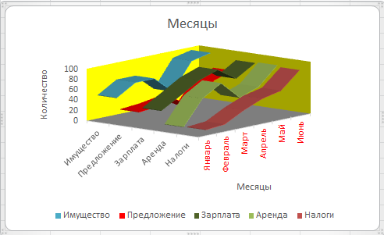

- По данным таблицы постройте диаграмму и оформите ее по образцу

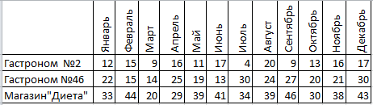

- все надписи сделать синим шрифтом, размер подобрать так, чтобы слова не перекрывались;
- маркер «Гастроном № 2» — красный, «Гастроном № 46» — зеленый, «Диета» — желтый;
- надпись о проценте роста разместить на зеленом фоне, черным
цветом букв, 10 пунктов.

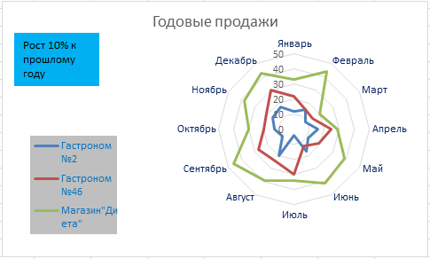

- По данным таблицы постройте диаграмму и оформите ее по образцу

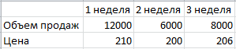

- включите две оси;
- объем продаж изобразите с помощью линии, цену — столбчатой гистограммой;
- цвет заливки столбцов голубой с наполнением, линии — красный с маркером по образцу;
- градацию шкалы сделать по образцу.

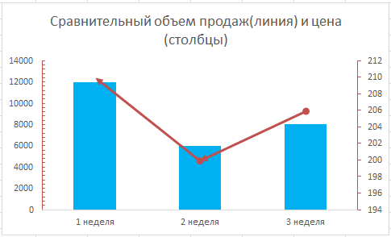
Порядок выполнения работы:
- Получить допуск к работе;
- Запустить Microsoft Excel и выполнить задания;
- Составить отчет;
- Ответить на контрольные вопросы.
Содержание отчета:
- Наименование, цель занятия, задание;
- Выполненное задание;
- Ответы на контрольные вопросы.
Контрольные вопросы:
  - Сколько рядов данных может быть использовано при построении круговой диаграммы?
  - Какие основные виды диаграмм можно использовать в Excel?
  - Как осуществляется изменение параметров областей построения диаграмм?
  - После создания диаграммы числовые значения требуется изменить. Как обновить такую диаграмму?
  - Можно ли напечатать на отдельной странице диаграмму, внедрённую в текущий рабочий лист? Как это сделать?
  - Как добавить в уже созданную диаграмму заголовок?
  - Опишите способы построения диаграмм.
  - Что такое Мастер диаграмм и как его можно вызвать?
  - Опишите, какие действия выполняются на каждом шаге Мастера диаграмм.
  - Каким способом можно изменить размеры и расположение уже готовой диаграммы на рабочем листе?
  - Опишите, как можно изменить цвет элемента диаграммы, цвет области (фона) диаграммы.
  - Как устанавливается защита таблиц и диаграмм?

ПРИЛОЖЕНИЕ
Виды диаграмм. В зависимости от способа графического представления данных различают следующие основные типы диаграмм: линейчатая диаграмма, гистограмма, круговая диаграмма, график, диаграмма с областями и точечная диаграмма.
Диаграммы создаются на основе содержимого столбцов и строк диапазона. По умолчанию значения строки - образуют ряд данных, а значения столбца – категории. Эти установки можно изменить наоборот.
Для многих типов диаграмм можно задавать несколько рядов данных. При этом каждый их них выделяется определённым цветом или узором. Названия рядов указаны в легенде, которая содержит информацию об условных обозначениях, используемых в диаграмме.
Значение каждой ячейки строки называется точкой данных и отображается на диаграмме в виде маркера (маркером может быть точка, сектор круга, столбик и т.д. ).
В документы Microsoft Office могут встраиваться диаграммы различных типов и по-разному их можно форматировать. Выбирая формат, задаётся способ отображения диаграммы. Когда на диаграмме представлен один ряд данных, все маркеры данных имеют одинаковый цвет. Если же рядов данных несколько, маркеры выделяются различными цветами. Формат созданной диаграммы можно изменять.
Круговая диаграмма представляет собой круг, разбитый на несколько секторов, каждый из которых соответствует определённому значению, входящему в суммарный показатель. При этом сумма всех значений принимается за 100%. Для построения круговой диаграммы используется только один ряд данных. Даже если указанно несколько рядов данных, Excel создаст диаграмму только для первого ряда данных и проигнорирует все остальные. При этом никаких сообщений об ошибке не появится.
Графические диаграммы - ряды данных на них представляются в виде точек, располагающихся на линии. Они отображают развитие процесса во времени или по категориям. Очень хорошо отражают тенденцию рядов данных, скажем, к росту или к уменьшению. Графические диаграммы могут быть плоскими или объёмными. Применять графические диаграммы не рекомендуется, если значения не связаны между собой.
Диаграммы с областями – в них в качестве маркеров используются закрашенные разными цветами области. При построении этих диаграмм ряды данных с меньшими значениями целесообразно перенести на передний план, чтобы они не перекрывались рядами данных с большими значениями. Обычно применяются (как и графические диаграммы) для отображения одного или нескольких показателей (количества продаж, дохода, цены), изменяющихся во времени.
Линейчатые диаграммы – отдельные значения в них представлены горизонтальными полосками различной длины, расположенные вдоль оси Х. Длина линии соответствует определённому значению. Данную диаграмму удобно использовать для сравнения значений.
Гистограммы – аналог линейчатой диаграммы, но в них полоски, соответствующие определённому значению, располагаются по вертикали (вдоль оси Y).
Среди типов линейчатых диаграмм и гистограмм существует тип диаграмма с накоплением. В ней параллельные значения каждого ряда данных располагаются, как в гистограмме, один над другим (или как в линейчатой диаграмме – один правее другого). Таким образом, диаграммы с накоплением обладают возможностями и круговых, и линейчатых диаграмм.
Точечные диаграммы – эти диаграммы позволяют сравнивать пары значений чисел. Удобны в случае построения таких зависимостей как Y от X.
Редактирование и форматирование диаграмм. Excel позволяет быстро и легко редактировать созданные диаграммы. Перед изменением диаграмму необходимо выделить. Для этого щёлкают в любом месте диаграммы и на границе её области появятся квадратные маркеры выделения. Чтобы отменить выделение диаграммы, щёлкните на свободной части рабочего листа.
Выделенную диаграмму можно переместить, изменить её размер и форму, распечатать, изменить шрифты и размеры написания текстовой информации, изменить цвета, добавить/удалить данные, вставить легенду, текст в диаграмму, добавить/убрать линии сеток и осей.
Когда объект (ряды данных, оси, легенды, надписи и т.д.) выделяется, вокруг него появляются маркеры выделения. В этом случае можно выполнить над ним любые доступные операции: перемещение, удаление, форматирование и т.д.
Любой объект диаграммы может быть выделен, а затем отформатирован или удалён (за исключением маркеров данных). Маркеры данных подлежат форматированию, но добавлять или удалять можно только ряды данных.
С помощью контекстного меню или после двойного щелчка на элементе диаграммы открывается диалоговое окно его форматирования. Диалоговое окно форматирования элементов содержит пять или шесть вкладок (в зависимости от выбранного элемента). В каждой из них содержатся поля, флажки и переключатели, предназначенные для установки параметров форматирования элементов диаграммы.
Диаграмму, внедрённую в текущий рабочий лист, можно напечатать и на отдельной странице. Если диаграмма не выделена, рабочий лист печатается полностью.
Для добавления новых рядов данных в диаграмму на рабочем листе выделите ряды данных, которые необходимо добавить в диаграмму, перетащите ряды данных в диаграмму.
Для добавления заголовка в диаграмму выделите диаграмму; щёлкните правой кнопкой мыши и в открывшемся контекстном меню выберите пункт «Параметры диаграмм»; откройте вкладку «Заголовки»; вставьте необходимое название. Редактировать и форматировать существующие заголовки диаграммы можно и без использования контекстного меню. Но в любом случае при необходимости изменить заголовок сначала выделите его, а затем отредактируйте.
Построение графиков функций в Excel.
1. Ввод параметров:
В ячейки B4, B5 и B6 введем числовые значения параметров a,b и c, например, 1, 2 и 3.
В ячейки B8 иB9 введем значения начала и конца интервала построения графика функции, например, -1 и 5.
В ячейке B10 определим величину шага построения графика по заданной в условиях формуле =(B9-B8)/30. В результате выполнения формулы с вышеприведенными исходными данными в ячейке будет выведено число 0,2.

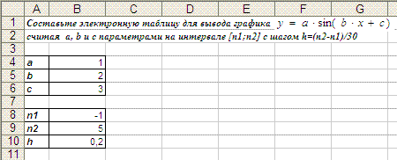

2. Построение таблицы значений независимой переменной x и зависимой переменной y:
В строке 12 будут размещены значения независимой переменной на интервале построения графика:
В ячейке A12 запишем в качестве пояснения “x“.
В ячейке B12 сделаем ссылку на начало интервала построения графика, т.е. на ячейку B8.
В ячейке B13 запишем пригодную для копирования (с целью построения графика) формулу для вычисления второй точки интервала, а именно =B12+$B$10 (где $B$10 – абсолютная, то есть не изменяющаяся при копировании ссылка на ячейку, в которой записан шаг, ее можно получить, выделив в строке формул B10 и нажав F4) и скопируем эту формулу в ячейки диапазона D12:AF12, записав, таким образом, значения x в 30 точках, которые будут использоваться для построения графика.
Найдем соответствующие значения y. Для этого в ячейке A13запишем в качестве пояснения y, а в ячейке B13 -формулу =$B$4*SIN($B$5*B12+$B$6). В данной формуле все ссылки ($B$4, $B$5 и $B$6) кроме ссылки на ячейку B12 (в которой размещено значение независимой переменной x) –также абсолютные, которые не меняются при копировании формулы в другие ячейки. Скопировав данную формулу в ячейки диапазона C13:AF13 получим искомую таблицу для вывода графика функции у=a*sin(bx+c) (где a, b и с – параметры) на интервале [n1;n2] с шагом h=(n2-n1)/30.

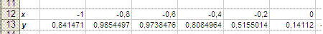

3. Построение графика:
Выделив диапазон A12:AF13, вызвав Мастер построения диаграмм и выбрав Тип диаграммы Точечная со значениями, соединенными сглаживающими линиями, получим искомый график функции:
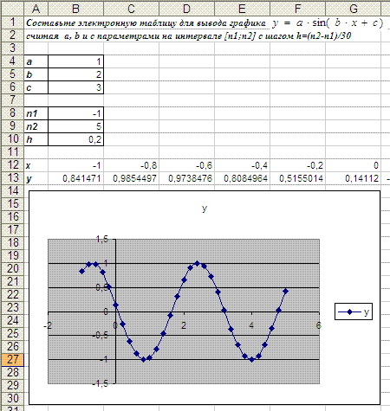

Лабораторная работа №24

Наименование работы: Применение логических функций в таблице MS Excel
Цель работы: Научиться составлять и использовать логические функции при решении задач с учетом определенных условий. Формировать ОК-2, ОК-4, ОК-5, ОК-6, ПК-1.2, ПК-1.3, ПК-1.6, ПК-3.1, ПК-3.2
Литература:
- Кунтаева Г.Х., Строева Л.Р. Пакеты прикладных программ. Учебное пособие, 2015
- Фуфаев Э.В., Фуфаева Л.И. Пакеты прикладных программ, 2014.

Задание: Выполните требуемое задание в соответствии со своим вариантом

Вариант 1
Кондитерская фабрика «Шоко и К°» для производства трех видов шоколада: A, B, и C использует три вида сырья: масло-какао, тертое какао и сахарную пудру.
Нормы расхода сырья на 1000 (кг) шоколада соответственно равны:
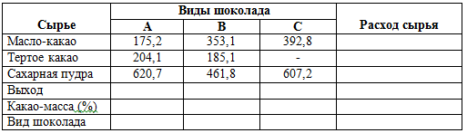
Требуется:
а) при помощи электронной таблицы рассчитать:
− расход сырья каждого вида;
− выход сырья (итог);
− какао-массу (масло какао + тертое какао) в процентах;
− определить вид шоколада, зависящий от какао-массы: если какао-масса больше 50%, то вид шоколада «Горький», иначе шоколад «Молочный», и вывести «Белый», если меньше 32%;
б) построить диаграмму по расходу сырья каждого вида для производства шоколада А, В, С.

Вариант 2

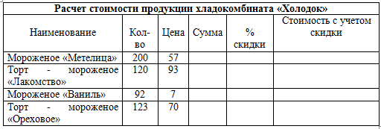
Требуется:
а) при помощи электронной таблицы рассчитать:
− стоимость продукции;
− в столбце «% скидки», вывести «7%», если сумма продукции находится в диапазоне от 8000 до 10000 руб., иначе выводить скидку в «10%», если сумма меньше 8000 руб., вывести «0%»;
− сумму с учетом скидки;
б) построить диаграмму, отражающую сумму от реализации каждого вида продукции.

Вариант 3

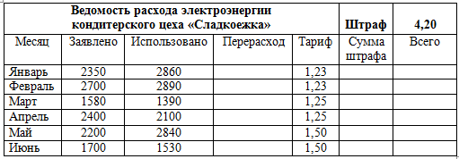
Требуется:
а) при помощи электронной таблицы рассчитать:
− величину перерасхода энергии за каждый месяц;
− сумму штрафа за каждый киловатт электрической энергии, израсходованной сверх нормы, если перерасход составляет больше 100 киловатт;
− сумму к оплате;
б) построить диаграмму, отражающую перерасход электрической энергии по каждому месяцу.

Вариант 4

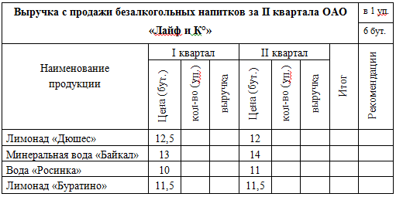
Требуется:
а) при помощи электронной таблицы рассчитать:
− количество упаковок, сформировать случайным образом в диапазоне от 20 до 300;
− выручку отдельно за I и II квартал, с учетом, что в 1 упаковке находится 6 бутылок;
− общую выручку за I и II квартал;
− с помощью функции ЕСЛИ столбец Рекомендации, при условии, если выручка за II квартал больше выручки за I квартал, то в рекомендациях автоматически вывести «увеличение прибыли», если выручка за I и II квартал равны, то «план выполнен», иначе «план не выполнен, увеличить продажи!!!»;
б) построить диаграмму, отображающую рост выручки продукции за I и II квартал.
Вариант 5

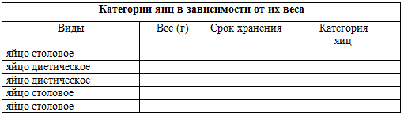
Требуется:
а) при помощи электронной таблицы рассчитать:
− вес (г), сформировать случайным образом с помощью функции СЛЧИС в диапазоне от 35 до 80;
− автоматически срок хранения, при условии, если яйцо диетическое, то срок хранения «7 дней», если столовое, то «25 дней»;
− автоматически определить категорию яйца в зависимости от веса:

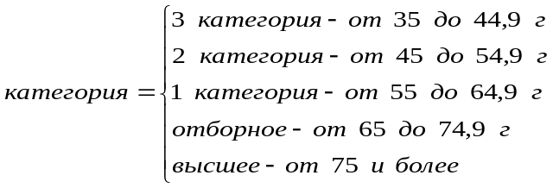

б) в столбце «Категория», яйцо высшей категории автоматически выводить шрифтом красного цвета.

Вариант 6

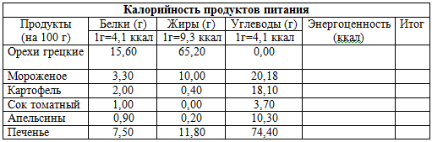
Требуется:
а) при помощи электронной таблицы рассчитать:
− энергетическую ценность продуктов в ккал;
− к какой степени калорийности относится продукт, т.е. в столбце «Итог», вывести «высококалорийный», если энергетическая ценность продукта находится в диапазоне от 200 до 900 ккал, иначе выводить «среднекалорийный», если энергоценность меньше 100 ккал, вывести «низкокалорийный продукт»;
б) построить диаграмму, отображающую энергетическую ценность продуктов.

Вариант 7

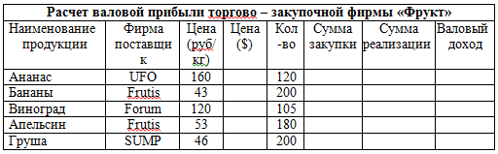
Требуется:
а) при помощи электронной таблицы рассчитать:
− закупочную цену ($) в зависимости от текущего курса $, который заносится в отдельную ячейку;
− сумму закупки = закупочная цена товара * количество;
− сумму реализации = розничная цена товара * количество, при условии, что розничная цена на ананасы – 210 руб/кг, бананы – 49 руб/кг, виноград – 159 руб/кг, апельсин – 68 руб/кг, груша – 55 руб/кг;
− валовый доход = сумма реализации – сумма закупки;
б) построить диаграмму, отображающую отдельно сумму закупки и сумму реализации товара.

Вариант 8

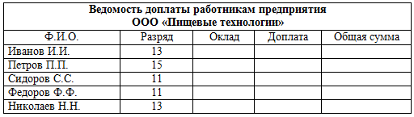
Требуется:
а) при помощи электронной таблицы рассчитать:
− оклад, сформировать случайным образом с помощью функции СЛЧИС в диапазоне от 10000 до 15000 руб.;
− автоматически определить доплату работникам, в зависимости от разряда:

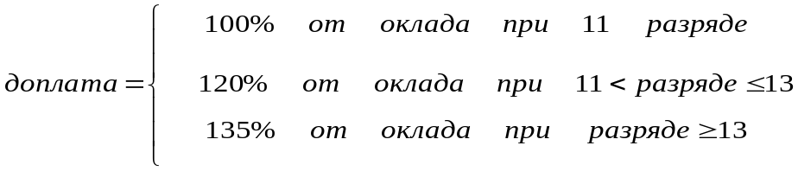

− общую сумму;
б) построить диаграмму, отображающую соотношение размера оклада и общей суммы.

Вариант 9

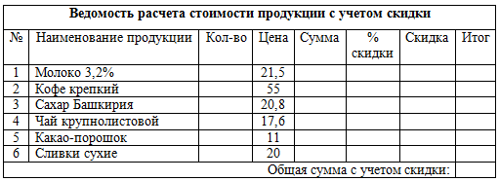
Требуется:
а) при помощи электронной таблицы рассчитать:
− количество товара, сформировать случайным образом в диапазоне от 96 до 270;
− % скидки, с помощью функции ЕСЛИ, при условии, если сумма больше 5000 руб., то в столбце «% скидки» автоматически вывести «2%», если сумма больше 10000, то скидка «5%», иначе «0%»;
− скидку в рублях;
− итоговую сумму с вычетом скидки и общую сумму за всю продукцию;
б) в столбце «% скидки», 5% скидку автоматически выводить шрифтом желтого цвета.

Вариант 10

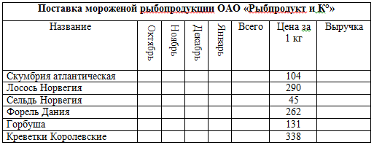
Требуется:
а) при помощи электронной таблицы рассчитать:
− случайно сформированное количество поставки продукции по месяцам в диапазоне от 10 до 100 кг;
− в столбце “Всего” общее количество реализованной продукции;
− в столбце “Выручка” организовать автоматический вывод слова “максимальная выручка” в ячейке той строки, в которой получается наибольшая выручка от продажи рыбной продукции;
б) построить диаграмму, отражающую количество реализованной продукции по месяцам.

Порядок выполнения работы:
- Получить допуск к работе;
- Запустить Microsoft Excel и выполнить задания;
- Составить отчет;
- Ответить на контрольные вопросы.

Содержание отчета:
- Наименование, цель занятия, задание;
- Выполненное задание;
- Ответы на контрольные вопросы.
Контрольные вопросы:
  - Как запустить мастер функции?
  - Перечислите категории функции в MS Excel.
  - Перечислите математические функции в MS Excel.
  - Перечислите логические функции в MS Excel.
  - Перечислите статистические функции в MS Excel.
  - Каков формат записи условной функции ЕСЛИ?
  - Какие логические функции существуют в Excel для записи сложных условий? Приведите формат этой записи.
  - Что такое режим автозаполнения ячеек?

ПРИЛОЖЕНИЕ
Логические функции. Логические функции предназначены для проверки выполнения условия или для проверки нескольких условий.
Логические выражения используются для записи условий, в которых сравниваются числа, функции, формулы, текстовые или логические значения. Любое логическое выражение должно содержать, по крайней мере, один оператор сравнения, который определяет отношение между элементами логического выражения.
оператор | значение
= | равно
> | больше
< | меньше
<= | меньше или равно
>= | больше или равно
<> | не равно
Результатом логического выражения является логическое значение ИСТИНА (1) или логическое значение ЛОЖЬ (0).
Логические функции в Excel представлены списком из шести функций.
Функция ЕСЛИ. Функция ЕСЛИ имеет следующий синтаксис:
=ЕСЛИ(логическое_выражение;значение_если_истина;значение_если_ложь)
Например: нужно определить размер скидки при условии, если сумма покупки больше 1000 руб., то скидка 5%, иначе скидка не предоставляется. =ЕСЛИ(А1>1000;5%;0%) – эта запись означает, что формула возвращает значение 5%, если значение в ячейке А1 больше 1000, а в противном случае – 0%.
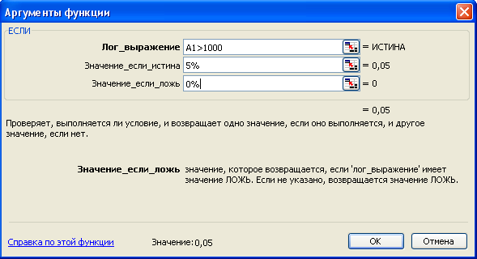

В качестве аргументов функции ЕСЛИ можно использовать другие функции. В функции ЕСЛИ можно использовать текстовые аргументы, например: =ЕСЛИ(А1>=4;"Зачет сдал";"Зачет не сдал").
Функции И, ИЛИ. Функции И, ИЛИ - позволяют создавать сложные логические выражения. Эти функции работают в сочетании с простыми операторами сравнения. Функции И и ИЛИ могут иметь до 30 логических аргументов и имеют синтаксис:
=И(логическое_значение1;логическое_значение2...)
=ИЛИ(логическое_значение1;логическое_значение2...)
Аргументы функций И, ИЛИ могут быть логическими выражениями, массивами или ссылками на ячейки, содержащие логические значения.
Пример: вычислить значения функции в зависимости от значений аргумента: 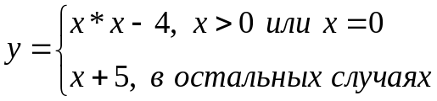
=ЕСЛИ(ИЛИ(А1>0;A1=0);A1*A1-4;A1+5) – эта запись означает, что формула возвращает выражение X*X-4, если значение в ячейке А1 больше 0 или равно 0, а в противном случае – X+5.
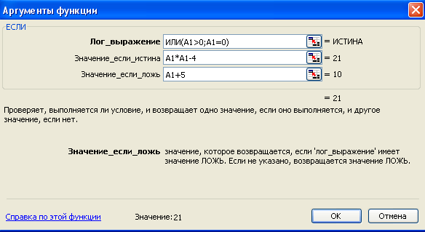

Возможные ошибки при использовании функций в формулах
Ошибки формулы могут привести к ошибочным значениям, а также вызвать непредсказуемые результаты. Если формула содержит ошибку, не позволяющую выполнить вычисления или отобразить результат, MS Excel отобразит сообщение об ошибке. Каждый вид ошибки вызывается разными причинами, и разрешаются такие ошибки различными путями. В таблице 2, приведены типовые ошибки в формулах.

Таблица 2 – Типовые ошибки в формулах MS Excel
##### | Столбец недостаточно широк
#ЗНАЧ! | Используется недопустимый тип аргумента или операнда
#ДЕЛ/0! | Деление числа на ноль
#ИМЯ? | Ошибочное имя функции
#ССЫЛКА! | Ссылка на ячейку указана неверно
#ЧИСЛО! | Неправильные числовые значения в формуле или функции

Лабораторная работа №25

Наименование работы: Работа со списками в MS Excel
Цель работы: Рассмотреть принцип создания базы данных на основе электронных таблиц MS Excel. Изучить способы управления данными списка с помощью операций сортировки и фильтрации, научиться осуществлять поиск данных по различным критериям. Формировать ОК-2, ОК-4, ОК-5, ОК-6, ПК-1.2, ПК-1.3, ПК-1.6, ПК-3.1, ПК-3.2
Литература:
- Кунтаева Г.Х., Строева Л.Р. Пакеты прикладных программ. Учебное пособие, 2015
- Фуфаев Э.В., Фуфаева Л.И. Пакеты прикладных программ, 2014.

Задание: В новой книге MS Excel, создайте таблицу-список, согласно варианту. Для списка выполните следующие действия:
- добавить форму;
- установить критерии отбора записей;
- сортировку списка согласно заданным параметрам;
- фильтрацию списка автофильтром и расширенным фильтром.

Вариант 1

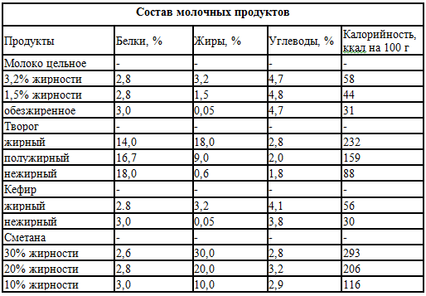
Критерии поиска: по полю «Белки» – 2,8.
Параметры сортировки: по полю “Продукты” – по убыванию, затем по полю “Ккал” – по убыванию.
Расширенный фильтр: по полю “Жиры” – меньше 5%.

Вариант 2

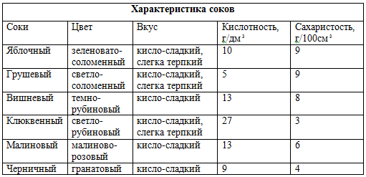
Критерии поиска: по полю «Вкус» – кисло-сладкий.
Параметры сортировки: по полю “Соки” – по возрастанию, затем по «Кислотность» – по убыванию.
Расширенный фильтр: по полю “Сахаристость” – более 7 г/100см.

Вариант 3
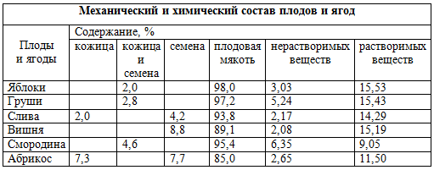
Критерии поиска: по полю «Содержание нерастворимых веществ, %» - более 5%.
Параметры сортировки: по полю «Плоды и ягоды» – по возрастанию, затем по полю «Содержание растворимых веществ, %» – по возрастанию.
Расширенный фильтр: по полю «Содержание плодовой мякоти, %» – более 90%.

Вариант 4
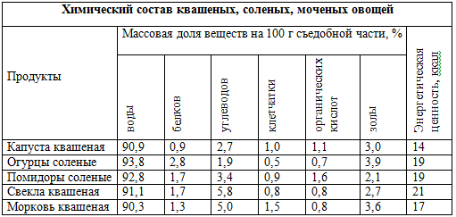
Критерии поиска: по полю «Энергетическая ценность» – 19.
Параметры сортировки: по полю “Продукты” – по убыванию, затем по полю “Клетчатка” – по убыванию.
Расширенный фильтр: по полю “Органические кислоты” – меньше 1.

Вариант 5
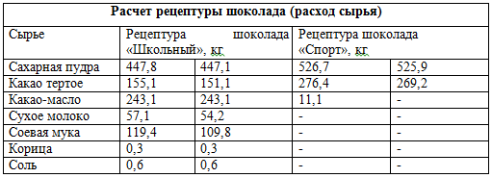
Критерии поиска: по полю «Рецептура шоколада «Спорт» – меньше 300.
Параметры сортировки: по полю «Рецептура шоколада «Школьный» – по возрастанию, затем по полю «Сырье» – по возрастанию.
Расширенный фильтр: по полю «Рецептура шоколада «Школьный» – не более 100 кг.

Вариант 6
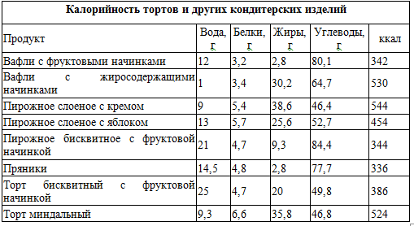
Критерии поиска: по полю «Вода» – больше 11.
Параметры сортировки: по полю “Продукт” – по возрастанию, затем по полю “Ккал” – по убыванию.
Расширенный фильтр: по полю “Жиры” – больше 20.

Вариант 7
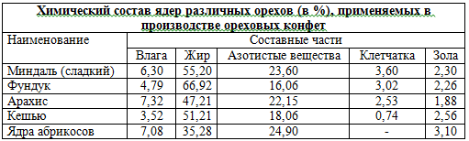
Критерии поиска: по полю «Влага» - более 5%.
Параметры сортировки: по полю «Наименование» – по возрастанию, затем по полю «Азотистые вещества» – по возрастанию.
Расширенный фильтр: по полю «Жиры» – менее 50%.

Вариант 8
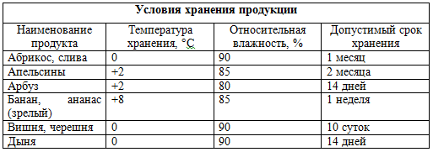
Критерии поиска: по полю «Температура хранения» - 0°С.
Параметры сортировки: по полю «Наименование продукта» – по убыванию, затем по полю «Относительная влажность» – по возрастанию.
Расширенный фильтр: по полю «Допустимый срок хранения» – 14 дней.

Вариант 9
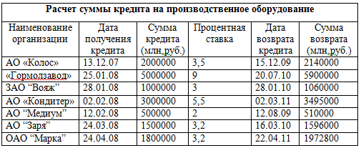
Критерии поиска: по полю «Дата кредита»– позже 1.03.08.
Параметры сортировки: по полю «Наименование организации» – по возрастанию, затем по полю «Процентная ставка» – по убыванию.
Расширенный фильтр: по полю «Сумма возврата» – более 3000000 млн.руб.

Вариант 10
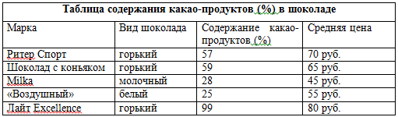
Критерии поиска: по полю «Вид шоколада» – горький.
Параметры сортировки: по полю “Марка” – по возрастанию, затем по полю “Содержание какао-продуктов” – по возрастанию.
Расширенный фильтр: по полю “Средняя цена” – более 58 руб.
Порядок выполнения работы:
- Получить допуск к работе;
- Запустить Microsoft Excel и выполнить задания;
- Составить отчет;
- Ответить на контрольные вопросы.
Содержание отчета:
- Наименование, цель занятия, задание;
- Выполненное задание;
- Ответы на контрольные вопросы.
Контрольные вопросы:
- Что называется списком в табличном процессоре MS Excel?
- Опишите алгоритм автоматического поиска записи, по некоторому условию.
- Для чего применяется сортировка списков?
- Опишите алгоритм сортировки списка по убыванию.
- Что такое фильтр? Какие виды фильтров имеются в MS Excel?
- Опишите алгоритм использования автофильтра.
- Для чего применяется расширенный фильтр?
- Опишите алгоритм использования расширенного фильтра.
- Чем расширенный фильтр отличается от автофильтра?
- Сформулируйте правила формирования блока критериев в расширенном фильтре.

ПРИЛОЖЕНИЕ
Списком в Excel называют однотабличную базу данных. В этом списке столбцы называются полями, а строки – записями. В Excel понятия список и база данных взаимозаменяемы. Данные, представленные в виде списка можно сортировать, осуществлять выборку по условию, анализировать и представлять результаты в нужном виде.
Создание формы. Форма позволяет просматривать и редактировать по одной записи списка в специальном диалоговом окне.
Алгоритм создания формы:
- сформировать первую строку таблицы (шапку), заполнить ячейки соответствующими записями;
- выделить любую ячейку в заглавной строке таблицы и выполнить команду Данные → Форма;
- В появившемся диалоговом окне ввести данные в каждое поле, согласно таблице (рисунок 1);
- После нажатия кнопки Добавить, запись из формы будет помещена в список и можно приступать к вводу следующей записи. Для завершения ввода данных нужно нажать кнопку Закрыть.
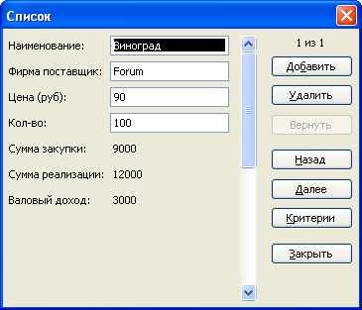

Поиск записей по критерию. Для того чтобы выполнить автоматический поиск записи, удовлетворяющие некоторому условию нужно:
- выделить любую ячейку в заглавной строке таблицы и выполнить команду Данные → Форма → Критерии;
- ввести критерии поиска, по которым следует выполнить поиск;
- после нажатия кнопки Далее, в полях будут выведены данные из первой записи, удовлетворяющей заданным критериям. Повторное нажатие кнопки Далее, выведет следующую запись удовлетворяющую заданным критериям.

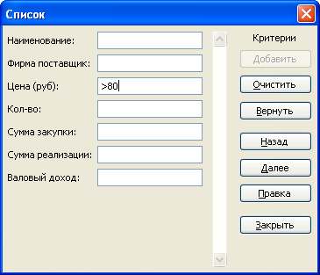

Сортировка списка. Необходимость сортировки записей в списках возникает, обычно, для последующего быстрого поиска информации в списке. В таблице Excel можно выполнить сортировку списка по убыванию 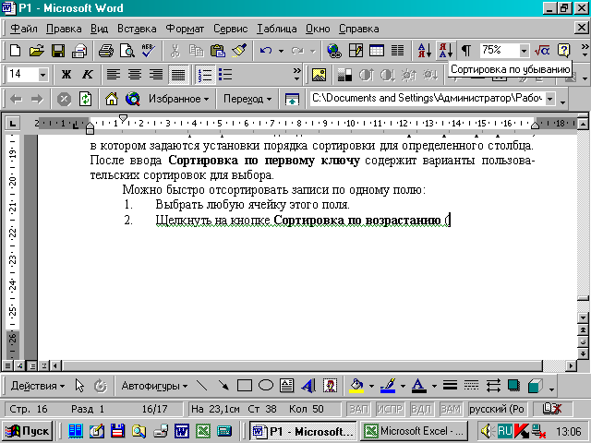 или по возрастанию .
В качестве примера рассмотрим таблицу «Расчет прибыли фирмы». Отсортируем таблицу по двум признакам: первичный – наименование (по алфавиту), вторичный – валовый доход (по убыванию).

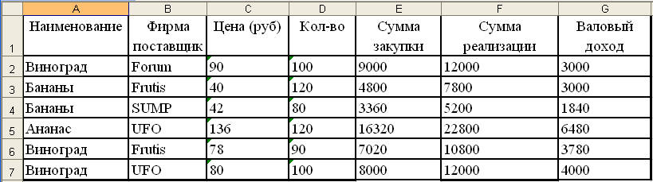

Алгоритм выполнения:
- выделить диапазон A1:G7 и выполнить команду Данные → Сортировка;
- в появившемся окне Сортировка диапазона, в поле Сортировать по указываем столбец Наименование по возрастанию, а в поле Затем по – Валовый доход по убыванию;
- в результате получим отсортированную таблицу.

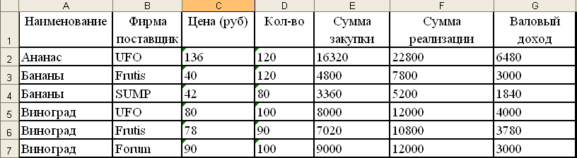

Фильтрация списка. Фильтрация (выборка) данных в таблице позволяет отображать только те строки, содержимое ячеек которых отвечает заданному условию или нескольким условиям. В отличие от сортировки, данные при фильтрации не упорядочиваются, а лишь скрываются те записи, которые не отвечают заданным критериям выборки. Фильтрация данных может выполняться двумя способами: с помощью автофильтра или расширенного фильтра.
Автофильтр. Для использования автофильтра нужно:
- установить курсор внутри таблицы;
- выполнить команду Данные → Фильтр → Автофильтр, у каждой ячейки заголовка появится кнопка ;
- раскрыть список столбца, по которому будет производиться выборка;
- выбрать значение или условие и задать критерий выборки в диалоговом окне Пользовательский автофильтр.
Для восстановления всех строк исходной таблицы нужно выбрать строку все в раскрывающемся списке фильтра или выбрать команду Данные → Фильтр→ Отобразить все.
Для отмены режима фильтрации нужно установить курсор внутри таблицы и повторно выбрать команду меню Данные → Фильтр → Автофильтр (снять флажок).
Расширенный фильтр. Расширенный фильтр позволяет формировать множественные критерии выборки и осуществлять более сложную фильтрацию данных электронной таблицы с заданием набора условий отбора по нескольким столбцам.
Алгоритм использования расширенного фильтра:
- скопировать первую строку таблицы (шапку) и поместить ее под основной таблицей;
- указать критерии отбора в столбце, по которому происходит выборка;

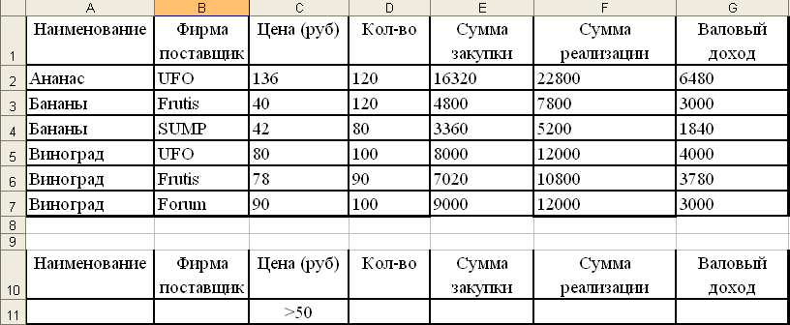

- выполнить команду Данные → Фильтр → Расширенный фильтр;
- в диалоговом окне Расширенный фильтр включить параметр Скопировать результат в другое место;
- в поле Диапазон критериев, указать диапазон тех ячеек, где размещается область критериев;
- в поле Поместить результат в диапазон, указать диапазон содержащий скопированный заголовок таблицы;
- в результате получим отфильтрованную таблицу.

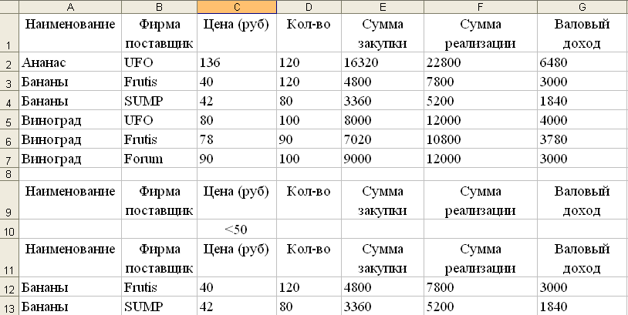

Лабораторная работа №26

Наименование работы: Графические возможности MS Excel. Построение поверхностей в трехмерном пространстве
Цель работы: Изучение графических возможностей пакета MS Excel. Приобретение навыков построения и модификации поверхности в трехмерном пространстве. Формировать ОК-2, ОК-4, ОК-5, ОК-6, ПК-1.2, ПК-1.3, ПК-1.6, ПК-3.1, ПК-3.2
Литература:
- Кунтаева Г.Х., Строева Л.Р. Пакеты прикладных программ. Учебное пособие, 2015
- Фуфаев Э.В., Фуфаева Л.И. Пакеты прикладных программ, 2014.

Задание: Построить верхнюю часть эллипсоида, заданного уравнением: 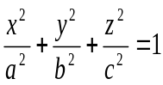
      - Разрешить заданное уравнение относительно переменной Z, согласно вашему варианту;
      - Определить область допустимых значений положительной части уравнения;
      - Построить таблицу значений функции по двум координатам;
      - На основе подготовленных данных построить диаграмму тип – Поверхность;
      - Отформатировать полученную поверхность.

номер  варианта | a | b | c | номер  варианта | a | b | c
1 | 1 | 2 | 3 | 6 | 7 | 2 | 4
2 | 2 | 1 | 3 | 7 | 4 | 5 | 6
3 | 2 | 3 | 5 | 8 | 6 | 5 | 4
4 | 3 | 5 | 4 | 9 | 4 | 6 | 5
5 | 5 | 3 | 4 | 10 | 1 | 5 | 6

Порядок выполнения работы:
- Получить допуск к работе;
- Запустить Microsoft Excel и выполнить задания;
- Составить отчет;
- Ответить на контрольные вопросы.
Содержание отчета:
- Наименование, цель занятия, задание;
- Выполненное задание;
- Ответы на контрольные вопросы.
Контрольные вопросы:
        - Что такое табулирование функции?
        - Опишите алгоритм построения диаграммы.
        - Какие диаграммы относятся к стандартному виду?
        - Как изменить область данных в диаграмме?
        - Опишите алгоритм изменения фона диаграммы, заголовка, границ.
        - Поясните понятие абсолютной и относительной ссылки.
        - Опишите алгоритм функции автозаполнения.
        - Сформулируйте алгоритм построения поверхности.
        - Как настроить объемный вид диаграммы?
        - С помощью каких средств можно изменить параметры диаграммы?
ПРИЛОЖЕНИЕ
Понятие табулирование функции. Табулирование функции – это вычисление значений функции при изменении аргумента от некоторого начального значения до некоторого конечного значения с определенным шагом.
Построение поверхности. Рассмотрим процесс построения диаграммы типа Поверхность на примере построения верхней части эллипсоида, заданного уравнением:
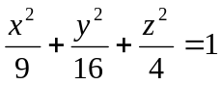
Для построения поверхности необходимо разрешить заданное уравнение относительно переменной z:
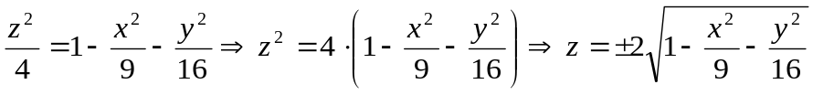
Затем необходимо задать диапазон изменения функции по двум координатам, для этого нужно определить область допустимых значений (ОДЗ) для положительной части уравнения:
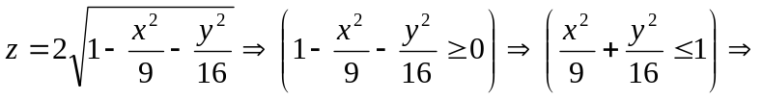
разбиваем неравенство на два: одно относительно x, второе – относительно y:
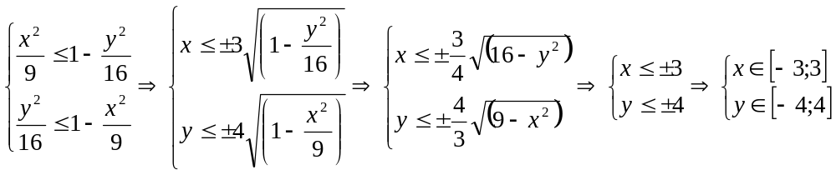
Определив ОДЗ для функции, перейдем к построению таблицы значений функции в MS Excel:
    - заполним диапазон B1:J1 последовательностью значение переменной у: -4, -3,…4, а диапазон ячеек А2:А14 последовательность значений переменой x: -3, -2,5,…3. Эти числа будут использованы в качестве значений переменных x и y заданной функции;
    - при выполнении этого действия воспользуемся функцией автозаполнения для чего, введем в ячейку B1 нижнюю границу заданного интервала число (–4). Нажав в строке формул кнопку Ввод 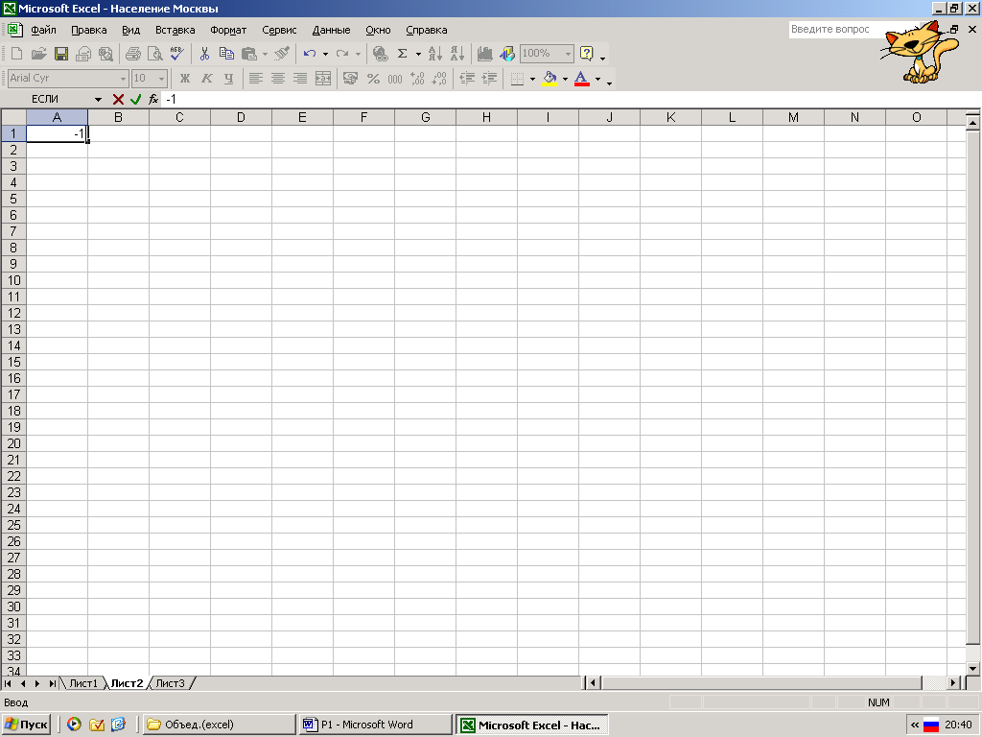. Выберем команду Правка → Заполнить → Прогрессия и в открывшемся диалоговом окне Прогрессия укажем параметры полей;
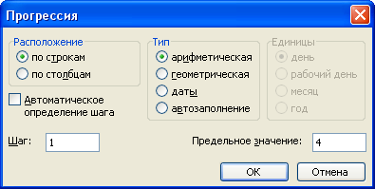
- после нажатия кнопки Ok, в ячейках B1:J1 появятся числа, представляющие собой ряд значений переменной y, аналогично строим последовательность значений для переменной x (выбирая расположение - по столбцам, шаг – 0,5 и предельное значение - 3);
- в ячейку В2 введем выражение 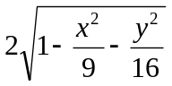, в Excel формула будет выглядеть следующим образом: = 2*(1-($A2^2)/9-(B$1^2)/16)^0,5. Знак $, стоящий перед буквой в имени ячейки, дает абсолютную ссылку на столбец с данным именем, а знак $, стоящий перед цифрой - абсолютную ссылку на строку с этим именем. Поэтому при копировании формулы с помощью автомаркера из ячейки В2 в ячейки диапазона B2:J14 в них будет найдено значение z при соответствующих значениях x, y, т.о. создается таблица значений z.

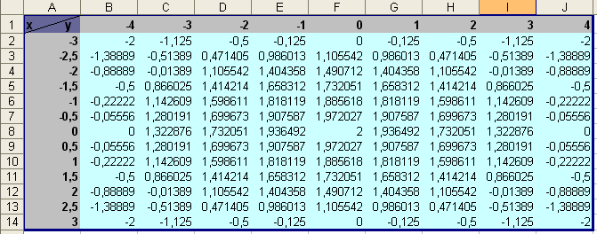
Рисунок 2 – Таблица значений функции

Перейдем к построению поверхности для этого необходимо:
    - выделить диапазон ячеек A1:J14, содержащий таблицу значений функции и ее аргументов;
    - вызвать Мастер диаграмм (меню Вставка → Диаграмма), выбрать тип диаграммы Поверхность, далее заполнить диалоговые окна. После нажатия кнопки Готово получим изображение заданной поверхности.
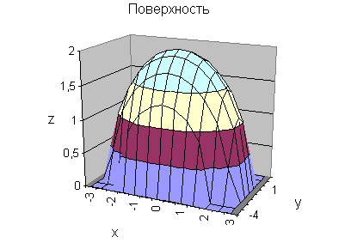
Изменение диаграммы. После того как диаграмма построена, ее параметры можно изменять средствами следующих инструментов:
- панель инструментов Диаграммы;
- командами контекстного меню (появляется после щелчка правой кнопкой мыши по выбранному элементу);
- командами мастера диаграмм при выделенной области диаграммы.
Для рассмотрения примера изменения диаграммы воспользуемся командами панели инструментов Диаграммы. Например, изменим, заголовок поверхности, созданной ранее, зададим цвет и фон подписям данных, изменить тип линий в линии сетки диаграммы и т.д.
Алгоритм форматирования диаграммы:
- из раскрывающегося списка нужно, выбрать интересующий элемент диаграммы, например заголовок диаграммы;
- щелчком по кнопке Формат вызвать диалоговое окно форматирования выбранного элемента;

- для изменения размеров рабочей области диаграммы посредством маркеров изменения размеров и ориентирования поверхности в пространстве нужно выделить диаграмму и в контекстном меню выбрать Объемный вид. На экране отобразится диалоговое окно Формат трехмерной проекции, элементы которого позволяют изменять ориентацию поверхности в пространстве. Остальные способы модификации диаграммы рассмотрите самостоятельно;
- в результате после редактирования диаграммы, поверхность выглядит так как показано на рисунке.

